

Levantamiento de información de proyectos bajo el enfoque PEER
Proyecto Innova Género- IST22101
2025


Contenido
1. ANTECEDENTES 3
2. OBJETIVO GENERAL 3
3. OBJETIVOS ESPECÍFICOS 3
4. RESUMEN DE RESULTADOS (Máx 500 palabras) 3
5. OBJETIVOS ESPECÍFICOS 3
6. PEER 4
7. RESPALDO AUDIOVISUAL 5

ANTECEDENTES

Nombre Proyecto: Innova + Género: “ADHIERE POSITIVO” (Aplicación de celular para fomentar la adherencia a tratamiento, de personas viviendo con VIH)
Código Charlyio:
Nombre jefe/a de Proyecto sede: María Leticia Vallejos Vallejos Viña del Mar
Viviana Álvarez Tomé Sede on line

Nombre Participantes Santo Tomás:
Nombre | Carrera | Sede | Estudiante o Académico | Rol Principal en el Proyecto
Viviana Alvarez Tomé | Área Informática | On line | Académica | Dupla coordinadora Informática
Alexis Fernández Hidalgo | Informática | Santiago Centro | Académico | Jefe Proyecto Informático
Cristian Jorquera Canales | Ingeniería en Informática | Online | Estudiante | Líder Técnico
Macarena Lillo Carmona | Servicio Social | Viña del Mar | Académica | Apoyo Social
Yazmín Cáceres Iturriaga | Técnico Jurídico | Viña del Mar | Académica | Apoyo Jurídico
Juan Peña Libuy | Técnico Jurídico | Viña del Mar | Académica | Apoyo Jurídico
Bryan Díaz Jaramillo | Técnico Jurídico | Viña del Mar | Académica | Apoyo Jurídico
Gerson Rojas Vergara | Servicio social | Viña del Mar | Académica | Apoyo Diagnóstico
Carla Meyer Arancibia | Servicio social | Viña del Mar | Académica | Encargada diagnóstico
Maite  Gonzalez Cuadros | Servicio social | Viña del Mar | Estudiante | Apoyo difusión
Gabriel  Peralta Caballero | Técnico Jurídico | Viña del Mar | Estudiante | Apoyo actividades en terreno
Bárbara  Aracena Mundaca | Técnico en Trabajo Social | Viña del Mar | Estudiante | Apoyo vinculación con organizaciones
Ximena Vera Ruiz | Servicio social | Viña del Mar | Estudiante | Apoyo difusión
Maite Pérez Sanchez | Servicio social | Viña del Mar | Estudiante | Apoyo difusión
Maximo Cáceres Villagrán | Técnico en Trabajo Social | Viña del Mar | Estudiante | Apoyo vinculación con organizaciones y registro
Julio Allendes Tapia | Analista Programador | Online | Estudiante | Apoyo definición requerimientos, modelamiento y desarrollo de solución APP
Francisco Daniel San Juan Dinamarca | Analista Programador | Online | Estudiante | Apoyo definición requerimientos, modelamiento y desarrollo de solución APP
María José Quiroz Muñoz | Analista Programador | Online | Estudiante | Apoyo definición requerimientos, modelamiento y desarrollo de solución APP
Natalia Gallardo Pacheco | Ingeniería en Informática | Online | Estudiante | Apoyo definición requerimientos, modelamiento y desarrollo de solución APP
Jocelyn Makarena Sánchez Aguilera | Analista Programador | Online | Estudiante | Apoyo definición requerimientos, modelamiento y desarrollo de solución APP
Cristian Villalobos Velasquez | Analista Programador | Online | Estudiante | Apoyo definición requerimientos, modelamiento y desarrollo de solución APP
Pablo Calfulaf Pezo | Analista Programador | Online | Estudiante | Apoyo definición requerimientos, modelamiento y desarrollo de solución APP
LUCAS KRIGER | Analista Programador | Online | Estudiante | Apoyo definición requerimientos, modelamiento y desarrollo de solución APP

Nombre Participantes externos Santo Tomás:
Nombre | Institución | Mail | Teléfono | Rol Principal en el Proyecto
Susana Unzaga Orellana | Corporación Mujeres con Energías Positivas | su_unzaga99@hotmail.com | +56 9 9828 2995 | Vocera – Coordinadora Corporación
Bárbara Aracena Mundaca | Sindicato Afrodita | afroditavalparaiso@gmail.com | +56 9 7707 8656 | Vocera Sindicato Afrodita Valparaíso
Claudio Pérez Briceño | Previene Viña del Mar | claudioactivista@gmail.com | +56 9 9790 7785 | Vocero Previene Viña del Mar
Viviana Ledezma Rojas | SEREMI Valpo | viviana.ledezma@redsalud.gob.cl | +56 9 6146 8011 | Asesora Epidemiología SEREMI de Salud Valparaíso
Leonardo Chanqueo | MINSAL | leonardo.chanqueo@minsal.cl | 2 2240680 | Validador Minsal
Antonio Lara | AIDS Healthcare Foundation | jose.lara@ahf.org | +56 9 7609 5256 | Gerente de Vinculación AIDS Healthcare Foundation

OBJETIVO GENERAL
Diseñar una solución digital innovadora en forma de aplicación móvil, que contribuya a mejorar la adherencia al tratamiento antirretroviral y atención de salud, de personas que viven con VIH, desde una perspectiva de equidad e inclusión, contribuyendo a superar desigualdades estructurales que afectan la continuidad del tratamiento, en personas cero positivas de la región de Valparaíso.

OBJETIVOS ESPECÍFICOS
1.- Levantar un diagnóstico participativo que permita identificar las principales barreras y necesidades asociadas a la adherencia al tratamiento de personas que viven con VIH, para aportar con ello a la construcción de una APP inclusiva y equitativa, centrada en las trayectorias diversas de las personas que viven con VIH.
2.- Diseñar la arquitectura funcional de la aplicación móvil, incorporando herramientas de gestión de citas médicas, recordatorios de medicación, registro de síntomas, y frases motivacionales en concordancia con la Ley N°19.779 sobre confidencialidad, que asegure accesibilidad, equidad en el acceso a la información y una experiencia de uso inclusiva.
3.- Desarrollar un plan piloto de uso de la aplicación con personas que viven con VIH, a fin de validar su usabilidad, pertinencia cultural y funcionalidad técnica, garantizando pertinencia cultural, usabilidad inclusiva y respeto a la diversidad de los usuarios.

RESUMEN DE RESULTADOS (Máx 500 palabras)
El proyecto “Adhiere Positivo” logró cumplir íntegramente sus objetivos específicos, consolidándose como una innovación productiva orientada a mejorar la adherencia al tratamiento antirretroviral de personas que viven con VIH en la Región de Valparaíso, mediante el diseño participativo, desarrollo y pilotaje de una aplicación móvil con enfoque de equidad, inclusión y derechos humanos.

1. Diagnóstico participativo y enfoque inclusivo
Se ejecutó un diagnóstico participativo con personas viviendo con VIH, activistas de la corporación Mujeres con energías positivas. Este proceso permitió identificar las principales barreras para la adherencia al TAR: estigmatización, desinformación, dificultades de acceso a controles médicos, y brechas digitales.
Los hallazgos fueron sistematizados y traducidos en requerimientos funcionales para la aplicación, asegurando su pertinencia cultural, lenguaje inclusivo y accesibilidad universal.
2. Diseño y arquitectura funcional de la APP
Con el trabajo interdisciplinario de las áreas de Informática y Ciencias Sociales, se diseñó la arquitectura funcional de la aplicación y su sistema web asociado.
La APP incluye herramientas de gestión de recetas médicas, recordatorios de medicación, registro de síntomas, historial diario y mensajes motivacionales personalizados, todo en cumplimiento con la Ley 19.779 sobre confidencialidad y protección de datos personales.
El sistema web desarrollado permite a SEREMI de Salud de forma confidencial y encriptada, acceder a datos de uso y monitoreo con fines de seguimiento y mejora de políticas públicas, resguardando siempre el anonimato de los usuarios.
3. Pilotaje y validación técnica y cultural
El plan piloto se implementó con mujeres y diversidades y/o viviendo con VIH, validando la usabilidad, la pertinencia cultural y la eficacia funcional de la aplicación. Los usuarios valoraron especialmente su accesibilidad, el acompañamiento digital y el enfoque empático que dignifica la experiencia del tratamiento.
Los resultados evidenciaron mejoras en la gestión del tiempo, cumplimiento terapéutico y sensación de autonomía, confirmando el potencial de escalabilidad nacional del proyecto.
Contribución a los ODS:
“Adhiere Positivo” contribuye a los siguientes ODS:
ODS 3: Salud y bienestar. Promueve la adherencia terapéutica y el autocuidado mediante tecnologías de salud digital, fortaleciendo la prevención combinada y la calidad de vida.
ODS 4: Educación de calidad. Fomenta la alfabetización digital en poblaciones vulnerables, empoderándolas en el uso de herramientas tecnológicas inclusivas, vinculando a los estudiantes tomasinos con el desarrollo territorial y la innovación productiva.
ODS 5: Igualdad de género. Visibiliza las desigualdades estructurales que afectan a mujeres y diversidades sexuales, garantizando un enfoque interseccional en el acceso a la salud.
ODS 10: Reducción de desigualdades. Disminuye brechas de acceso a la información y atención médica, incorporando diseño inclusivo y accesibilidad digital.

ODS 16: Paz, justicia e instituciones sólidas. Refuerza la confianza en las instituciones públicas al ofrecer un canal respetuoso, ético y empático para el seguimiento de tratamientos.
En síntesis, el proyecto cumplió a cabalidad sus objetivos, demostrando la viabilidad técnica y social de una innovación productiva digital con impacto comunitario. “Adhiere Positivo” se consolida como un modelo replicable de salud digital inclusiva, fortaleciendo la equidad, el derecho a la salud y el compromiso institucional de Santo Tomás con la innovación social sostenible.

OBJETIVOS ESPECÍFICOS

Cuadro de Cumplimiento de Objetivos
Objetivo Específico | Nivel de cumplimiento | Verificador(es)
1.- Levantar un diagnóstico participativo que permita identificar las principales barreras y necesidades asociadas a la adherencia al tratamiento de personas que viven con VIH, para aportar con ello a la construcción de una APP inclusiva y equitativa, centrada en las trayectorias diversas de las personas que viven con VIH. | Cumplido al 100 %. Se realizaron jornadas participativas con personas viviendo con VIH, activistas, profesionales de salud y organizaciones comunitarias. El diagnóstico permitió identificar barreras estructurales (estigma, brechas digitales, dificultades de acceso) y orientar el diseño inclusivo de la aplicación. | Actas y registros de jornadas participativas; listas de asistencia; fotografías; bitácora metodológica; informe de diagnóstico participativo sistematizado; respaldo de colaboración de SEREMI de Salud y organizaciones comunitarias (Mujeres con Energías Positivas, Solidaridad Activa).
2.- Diseñar la arquitectura funcional de la aplicación móvil, incorporando herramientas de gestión de citas médicas, recordatorios de medicación, registro de síntomas, y frases motivacionales en concordancia con la Ley N°19.779 sobre confidencialidad, que asegure accesibilidad, equidad en el acceso a la información y una experiencia de uso inclusiva. | Cumplido al 100 %. Se desarrolló la arquitectura funcional y el diseño técnico de la aplicación y su sistema web asociado, incorporando funcionalidades validadas por usuarios y expertos en salud e informática. La APP cumple con criterios de accesibilidad, usabilidad e inclusión, integrando notificaciones, historial de medicación y mensajes personalizados. | Documento técnico “Especificación de requerimientos APP Adhiere Positivo”; prototipo funcional Android; capturas de interfaz; informe de validación técnica; rúbricas de evaluación de usabilidad; registro de desarrollo con equipo de informática.
3.- Desarrollar un plan piloto de uso de la aplicación con personas que viven con VIH, a fin de validar su usabilidad, pertinencia cultural y funcionalidad técnica, garantizando pertinencia cultural, usabilidad inclusiva y respeto a la diversidad de los usuarios. | Cumplido al 100 %. Se ejecutó un plan piloto con mujeres y diversidades sexuales viviendo con VIH, en colaboración con socios comunitarios. Los resultados demostraron alta aceptación, facilidad de uso y valoración del enfoque inclusivo, confirmando la pertinencia cultural y técnica de la APP. | Fotografías Lanzamiento Aplicación, entrevistas a personas que la descargaron, y que la han usado.  Encuesta de evaluación del piloto; testimonios de usuarios; registro audiovisual de la experiencia; informe de pilotaje con resultados de usabilidad y pertinencia; métricas básicas de uso inicial y retroalimentación de participantes.

PEER

Planificación
Problema | Según el Minsal, en 2022, se estimaba que había 83.000 personas viviendo con VIH en Chile, de las cuales 5.401 eran nuevos casos confirmados en ese mismo año. Sin embargo, un número significativo de personas infectadas desconoce su diagnóstico, por lo que la cifra total de personas viviendo con el virus podría ser mayor.  El GES 18 (que corresponde al Síndrome de Inmunodeficiencia Adquirida VIH/SIDA) está vigente desde el 1 de julio de 2005, y garantiza el acceso ya tratamiento anti retro viral TARV, pero no todas las personas tienen una estricta adherencia a dicho tratamiento.
Diagnóstico | En Chile, la adherencia al tratamiento antirretroviral (TARV) es un desafío; un estudio del Minsal del año 2021, indicó que solo el 39,9% de los encuestados consumió el 100% de la medicación en el último mes.  Los factores que influyen en la adherencia incluyen la identidad de género, los efectos secundarios del tratamiento, el estigma, las dificultades de acceso a la atención y los problemas de salud mental como la depresión, que aumenta el riesgo de abandono del tratamiento. La pandemia de COVID-19 también afectó la adherencia, aunque se implementaron medidas para mantenerla, como servicios ampliados de farmacia y telemedicina.
Planificación | 1.- Revisión de datos epidemiológicos de Minsal en conjunto con Corporación de Mujeres con Energías positivas  2.- Análisis de la propuesta con equipo sede on line y CCSS Viña del Mar  3.- Planificación del proyecto y verificación de posibles actores clave  4.- Propuesta del proyecto a SEREMI de Salud Valparaíso, y búsqueda de cartas de apoyo.
Objetivos comprometidos | Objetivo General:  Diseñar una solución digital innovadora en forma de aplicación móvil, que contribuya a mejorar la adherencia al tratamiento antirretroviral y atención de salud, de personas que viven con VIH, desde una perspectiva de equidad e inclusión, contribuyendo a superar desigualdades estructurales que afectan la continuidad del tratamiento, en personas cero positivas de la región de Valparaíso.  Objetivos Específicos:  1.- Levantar un diagnóstico participativo que permita identificar las principales barreras y necesidades asociadas a la adherencia al tratamiento de personas que viven con VIH, para aportar con ello a la construcción de una APP inclusiva y equitativa, centrada en las trayectorias diversas de las personas que viven con VIH.  2.- Diseñar la arquitectura funcional de la aplicación móvil, incorporando herramientas de gestión de citas médicas, recordatorios de medicación, registro de síntomas, y frases motivacionales en concordancia con la Ley N°19.779 sobre confidencialidad, que asegure accesibilidad, equidad en el acceso a la información y una experiencia de uso inclusiva.  3.- Desarrollar un plan piloto de uso de la aplicación con personas que viven con VIH, a fin de validar su usabilidad, pertinencia cultural y funcionalidad técnica, garantizando pertinencia cultural, usabilidad inclusiva y respeto a la diversidad de los usuarios.
Indicadores del proyecto
Cuantitativos |  | Cualitativos
1. Número de personas participantes en el diagnóstico participativo (meta: ≥ 15 personas, entre usuarios y activistas). |  | 1. Grado de satisfacción y percepción de utilidad de la APP por parte de las personas que viven con VIH, evaluado en Instrumento de recolección de información.
2. Cantidad de funcionalidades implementadas en la aplicación (meta: al menos 5 funciones principales —recordatorios, citas, síntomas, alertas, historial y mensajes motivacionales—) |  | 2. Nivel de pertinencia cultural y lingüística percibida por los usuarios en el uso de la aplicación, evaluado en la etapa piloto
3. Porcentaje de usuarios del plan piloto que utilizan la APP al menos 3 veces por semana (meta: ≥ 70 %). |  | 3. Percepción de usuarias polito, sobre el empoderamiento y autonomía en el manejo del tratamiento antirretroviral tras el uso de la aplicación.
4. Número de descargas o instalaciones de la APP que declaren que funciona, durante la fase piloto (meta: ≥ 25 descargas iniciales). |  | 4. Evaluación de inclusión y enfoque de género en el diseño, lenguaje y mensajes de la APP por parte de las organizaciones comunitarias.
5. Cantidad de alianzas interinstitucionales activas (meta: al menos 5 socios estratégicos vinculados: SEREMI, ONG, agrupaciones comunitarias) |  | 5. Nivel de confianza generado hacia las instituciones de salud mediante el uso de herramientas digitales empáticas y respetuosas de la confidencialidad.
Responsables | María Leticia Vallejos Vallejos: Encargada de proyecto  Viviana Alvarez Tomé: Encargada Técnica Informática  Alexis Fernández Hidalgo: Jefe de proyecto Informático
Socios estratégicos (red de colaboración) | 1.- SEREMI de Salud Quinta Región  2.- Organización Mujeres con Energías Positivas (Mujeres viviendo con VIH)  3.- JEVVIH (Jóvenes y estudiantes viviendo con VIH)  4.- MUMS (Movimiento por las diversidades sexuales)  5.- Sindicato Afrodita (Sindicato de Trabajadoras Sexuales de Valparaiso)  6.- INCAMI (Instituto Católico para las Migraciones)  7.- Prevención Viña del Mar  8.- ONG Solidaridad Activa  9.- Ilustre Municipalidad de Valparaíso, oficina migrantes  10.- Ministerio de Salud Gobierno de Chile

Ejecución
Fases de ejecución del proyecto | 1.- Organización interna  2.- Diagnóstico  3.- Definición de Requerimientos  3.- Diseño e implementación de la APP  4.- Prueba, validación de la APP  4.- Pilotaje  5.- Evaluación
Registros y evidencias | 1.- Organización interna: Actas, registros de asistencia y fotografías  2.- Diagnóstico: Actas, Registro de Asistencia y Fotografías  3.- Diseño, prueba, validación de la APP: Informe técnico  4.- Pilotaje: Registro de usabilidad  5.- Evaluación: Informe final y encuestas
Indicadores del proyecto
Cuantitativos |  | Cualitativos
Número de asistentes al focus group diagnóstico |  | Percepción de las organizaciones sobre la inclusión de sus ideas en el proceso de diseño
Numero de asistentes a entrevista técnica informática |  | Validación de las usuarias del proceso de diseño de la APP
Numero de funcionalidades logradas en la aplicación |  | Nivel de satisfacción y percepción de utilidad de la aplicación por parte de las personas que viven con VIH durante el pilotaje

Evaluación con evidencias de resultados y productos
Seguimiento de resultados | Se implementó un sistema de seguimiento continuo mediante reuniones periódicas del equipo interdisciplinario, actas de avance y bitácoras técnicas.  El monitoreo incluyó el control del cumplimiento de cronograma, la revisión de avances en desarrollo informático y la verificación de participación de los actores comunitarios.  Se registraron métricas de progreso (número de reuniones, versiones de la APP, participantes involucrados), complementadas con observación cualitativa del proceso colaborativo.
Evaluación del cumplimiento | Los tres objetivos específicos fueron cumplidos al 100 %, evidenciando resultados concretos en diagnóstico, desarrollo y validación de la APP. El proyecto logró integrar la participación activa de personas viviendo con VIH, asegurar la inclusión de enfoque de género y diversidad en el diseño, y desarrollar un prototipo funcional validado técnica y culturalmente.  El cumplimiento se verificó mediante instrumentos cuantitativos (encuestas, métricas de uso, número de funcionalidades activas) y cualitativos (grupos focales, testimonios, percepciones de usabilidad e inclusión). Los resultados confirman la efectividad del modelo de innovación social implementado, así como su potencial de escalabilidad regional y nacional.

Retroalimentación
Análisis de los resultados | El proyecto Adhiere Positivo logró los resultados esperados en las tres fases planificadas: diagnóstico participativo, diseño y validación de la aplicación móvil, y pilotaje comunitario.  Se cumplió con el propósito de generar una herramienta digital inclusiva que fortalece la adherencia al tratamiento antirretroviral (TAR) desde un enfoque de equidad, diversidad y derechos humanos.  La evidencia recogida demuestra un alto nivel de satisfacción por parte de las personas usuarias, la pertinencia del diseño y la utilidad percibida por los equipos de salud y organizaciones comunitarias.  Los indicadores de uso y las encuestas de percepción confirman que la APP facilita la gestión del tratamiento, mejora la organización personal y contribuye a disminuir barreras de acceso a la atención.  Sin embargo, no se ha logrado masificar el uso, lo que si bien no era parte del compromiso del proyecto que solo llegaba hasta el pilotaje, se genera el problema del pago mensual a Google por el uso, lo que por temas de plazos y formas de pago no se ha logrado resolver.
Oportunidades de mejora | Se identifican como principales desafíos la ampliación de la cobertura del piloto a más territorios, la optimización del sistema de notificaciones automáticas y la simplificación de algunos elementos de interfaz para personas con baja alfabetización digital. Esto abre una brecha que no tiene resolución en el corto plazo, que es la mantención del pago por uso de la aplicación con un gran número de usuarios.  También se propone incorporar en futuras versiones un módulo de seguimiento remoto para profesionales de salud y una sección de orientación psicoeducativa.  Asimismo, se recomienda fortalecer la estrategia comunicacional y la difusión institucional del proyecto, potenciando su visibilidad como modelo replicable de innovación social y salud digital inclusiva, cuando se haya resuelto el pago del uso masivo.  Se espera poder postular a otros fondos para seguir mejorando la arquitectura funcional de la aplicación.
Fortalezas del proyecto | Entre las principales fortalezas del proyecto destacan su enfoque interdisciplinario, que articuló de manera sinérgica las áreas de Ciencias Sociales e Informática, integrando saberes técnicos, metodológicos y éticos en un proceso de co-creación centrado en las personas que viven con VIH. Esta convergencia permitió transitar desde la comprensión social del fenómeno de la adherencia terapéutica hacia la materialización de una solución tecnológica concreta, sustentada en la evidencia empírica levantada durante el diagnóstico participativo.  Asimismo, la participación activa de organizaciones de base comunitaria y del sector público de salud —particularmente el interés de la SEREMI y del MINSAL y la agrupación Mujeres con Energías Positivas— aseguró la pertinencia social, cultural y territorial del producto final, fortaleciendo su legitimidad y sostenibilidad. La coherencia metodológica entre las fases de diagnóstico, diseño y pilotaje garantizó un proceso de innovación social robusto, basado en el respeto a la diversidad, la equidad y los derechos humanos.  La articulación interinstitucional alcanzada constituyó un hito relevante para el Área de Ciencias Sociales, al demostrar su capacidad de establecer alianzas estratégicas orientadas a la innovación productiva y tecnológica, evidenciando que la innovación puede ser también una herramienta concreta de transferencia y transformación comunitaria.  Finalmente, el talento, compromiso y alto nivel técnico del equipo informático resultaron determinantes para el éxito del proyecto. Gracias a su trabajo colaborativo con el equipo social, fue posible desarrollar —con recursos limitados— una aplicación funcional, eficiente, segura y ampliamente valorada por las comunidades usuarias, consolidando a Adhiere Positivo como un referente de innovación tecnológica con impacto social y enfoque de género interseccional.
Proyecciones  (dar cuenta de nuevas implementaciones del proyecto y ajustes realizados para su continuidad y mejora) | Se proyecta una segunda etapa orientada a la implementación regional ampliada de la APP, incorporando nuevas funcionalidades basadas en los resultados del pilotaje y en las sugerencias de los usuarios. Se contempla la posibilidad de integrar la herramienta al sistema de salud digital regional, en colaboración con la SEREMI de Salud y agrupaciones de personas viviendo con VIH. El proyecto también busca su inclusión en la línea de Innovación Social del IP-CFT Santo Tomás y su eventual replicabilidad nacional. Se prevé además la postulación a fondos de continuidad (Fondos privados, fondos MINSAL y CORFO) para desarrollar una versión profesional y escalable de la aplicación  Actualmente, se encuentra en evaluación la conformación de un emprendimiento con enfoque social de base tecnológica, que aporte a la política pública, orientado a la creación de soluciones digitales para la salud comunitaria con enfoque de género e inclusión. Esta línea se está incubando como unidad colaborativa entre docentes y socios comunitarios, pero aún sin una definición.  Los Socios comunitarios estratégico como Ministerio de Salud, o SEREMI de Salud de Valparaíso manifestaron alto interés en utilizar y difundir la aplicación dentro de sus programas de acompañamiento y adherencia, especialmente en mujeres y diversidades.  Además, la agrupación Mujeres con Energías Positivas continuará utilizándola en su trabajo territorial como herramienta de autocuidado digital.  Se cuenta con registros de uso del sistema, encuestas de satisfacción y métricas básicas de funcionamiento (descargas, frecuencia de uso y alertas activas).  Durante 2025/2026 se prevé una nueva fase de evaluación longitudinal para medir impacto sostenido y posibilidades de expansión a nivel regional.

RESPALDO AUDIOVISUAL

1.- Radio Bio Bio: https://nam02.safelinks.protection.outlook.com/?url=https%3A%2F%2Fwww.biobiochile.cl%2Fnoticias%2Fsalud-y-bienestar%2Ftratamientos%2F2025%2F10%2F30%2Fpara-fomentar-acceso-a-tratamientos-nueva-app-cuidarte-acompana-a-pacientes-de-vih.shtml&data=05%7C02%7Cmariavallejosva%40santotomas.cl%7C07f95a74fb0e4724a77d08de17e4d17c%7C3bb118c0bb1e441887e5d176550897cb%7C0%7C0%7C638974468755396997%7CUnknown%7CTWFpbGZsb3d8eyJFbXB0eU1hcGkiOnRydWUsIlYiOiIwLjAuMDAwMCIsIlAiOiJXaW4zMiIsIkFOIjoiTWFpbCIsIldUIjoyfQ%3D%3D%7C0%7C%7C%7C&sdata=8moBizXF%2BxQxB5ZU5Wc4xvQgApOqZwnnAtYbxYCcQ7Y%3D&reserved=0

https://www.valparaisonoticias.cl/2025/10/24/santo-toms-lanza-indita-aplicacin-para-mejorar-adherencia-a-tratamiento-contra-el-vih/26765

https://regionesnoticias.cl/valparaiso/2025/10/24/santo-tomas-lanza-inedita-aplicacion-para-mejorar-adherencia-a-tratamiento-contra-el-vih/68257

https://g5noticias.cl/2025/10/26/santo-tomas-lanza-inedita-aplicacion-para-mejorar-adherencia-a-tratamiento-contra-el-vih/

https://www.biobiochile.cl/noticias/salud-y-bienestar/tratamientos/2025/10/30/para-fomentar-acceso-a-tratamientos-nueva-app-cuidarte-acompana-a-pacientes-de-vih.shtml

Fotografías hito de inicio del proyecto: (Equipo estudiantes y docentes:
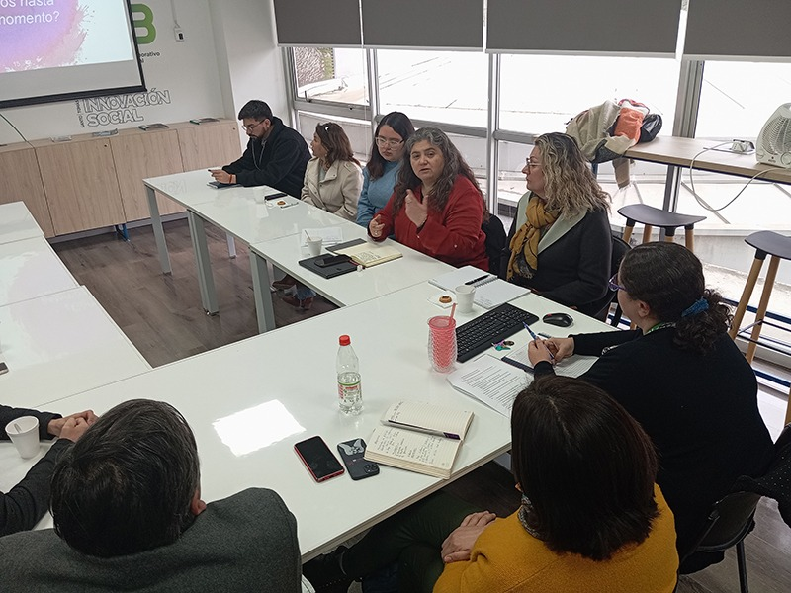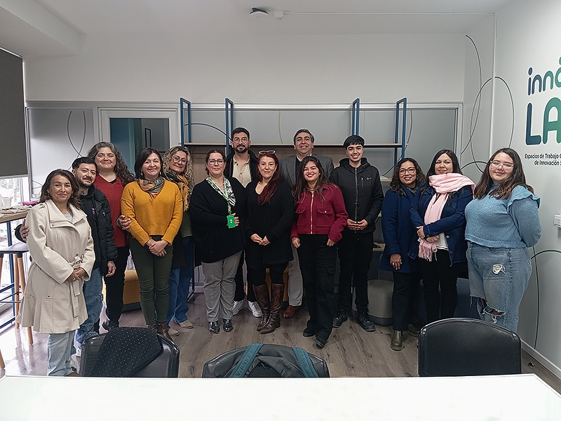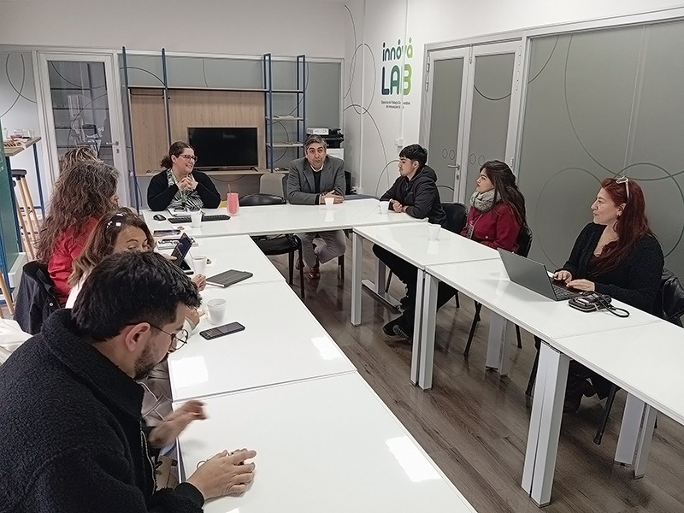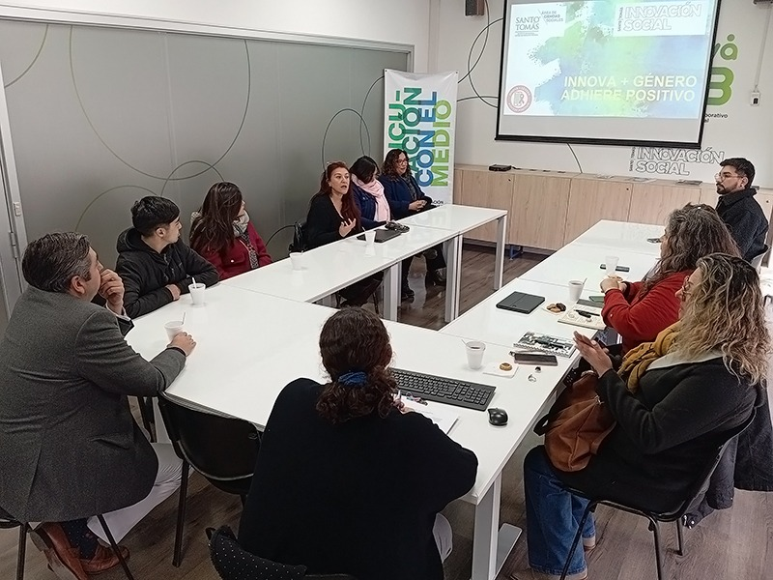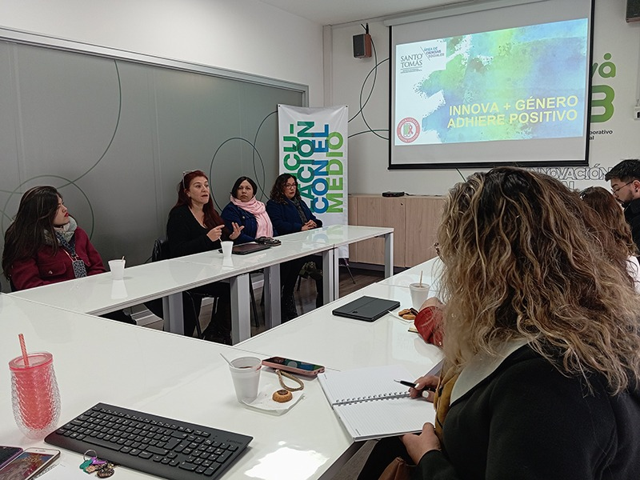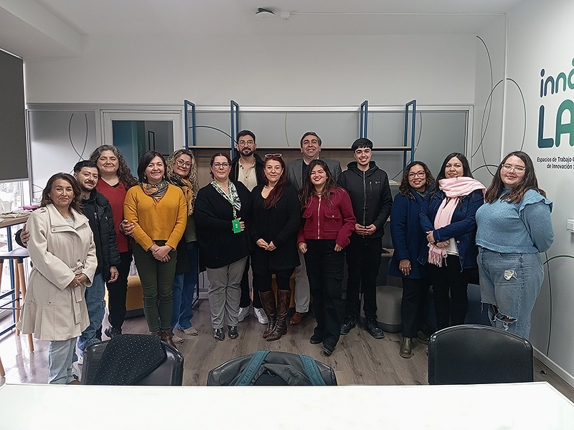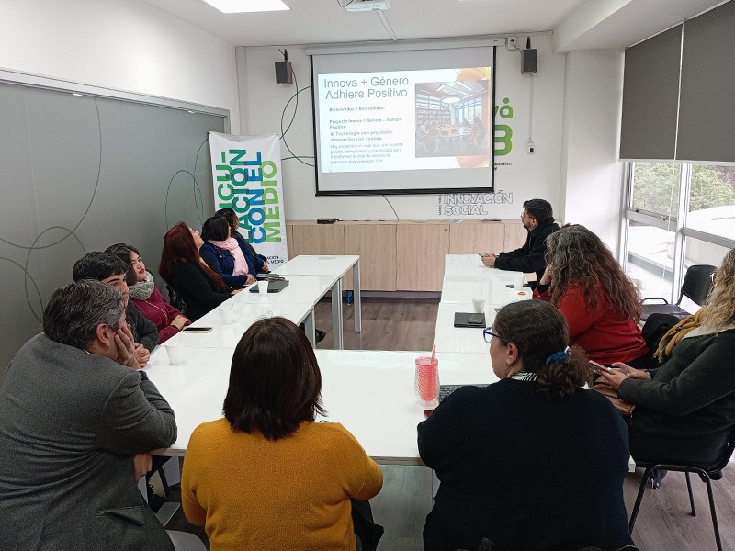

Fotografías del Proceso Diagnóstico:
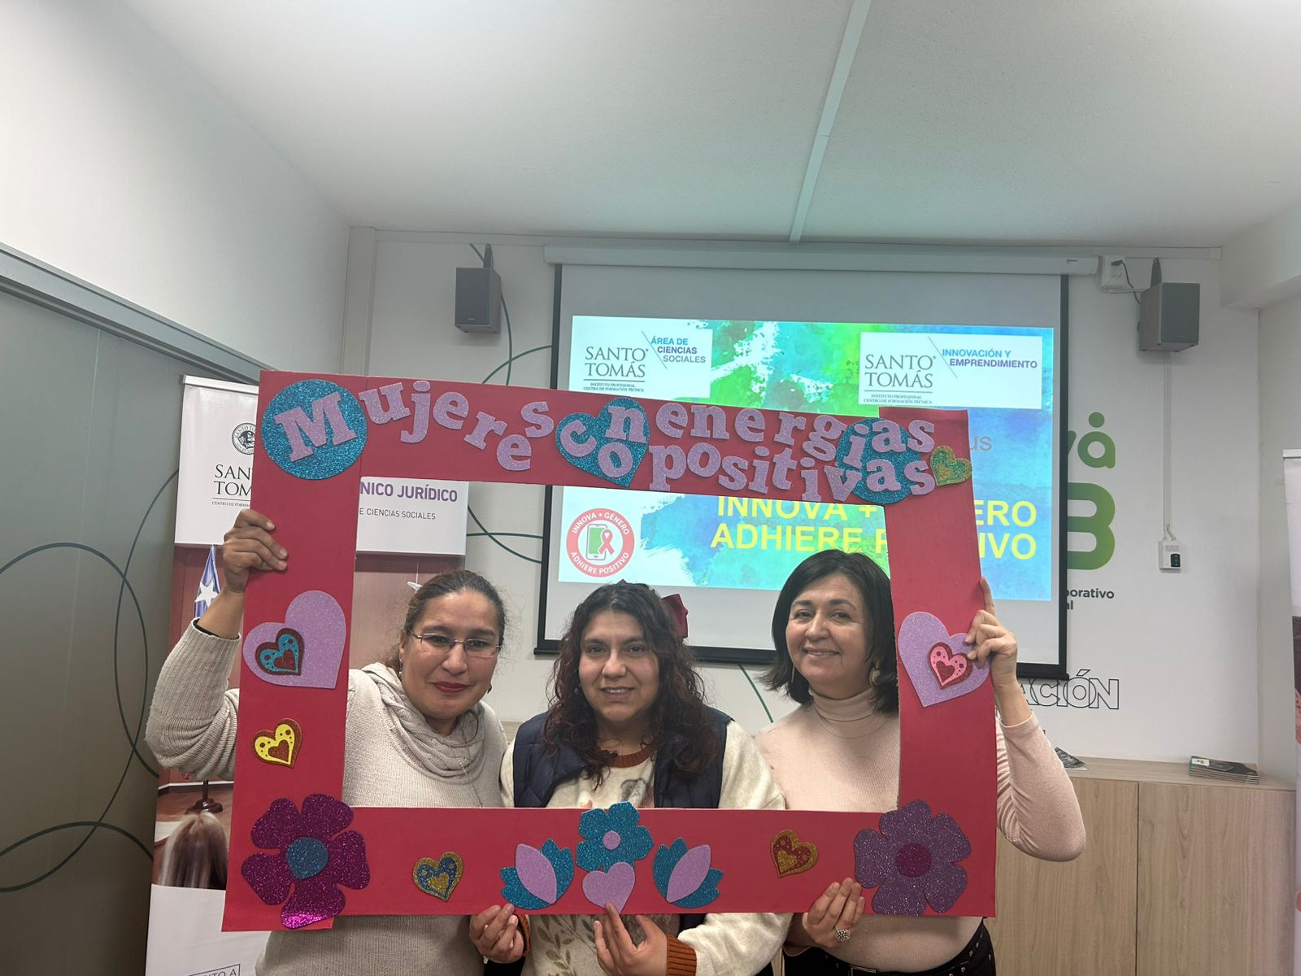
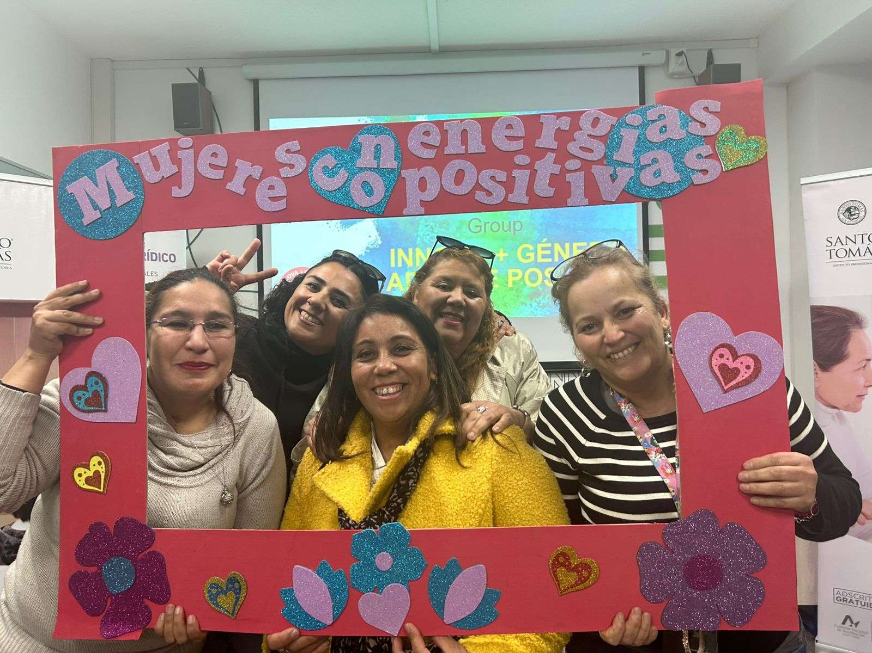

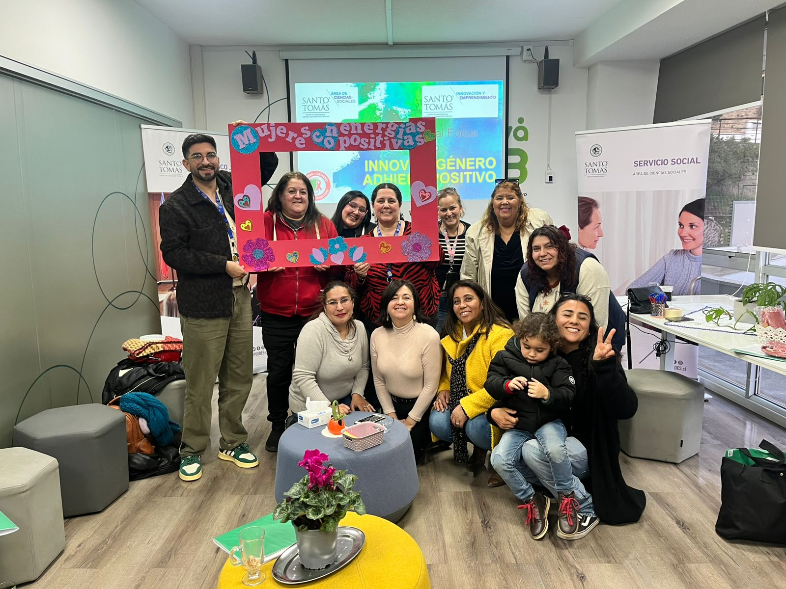
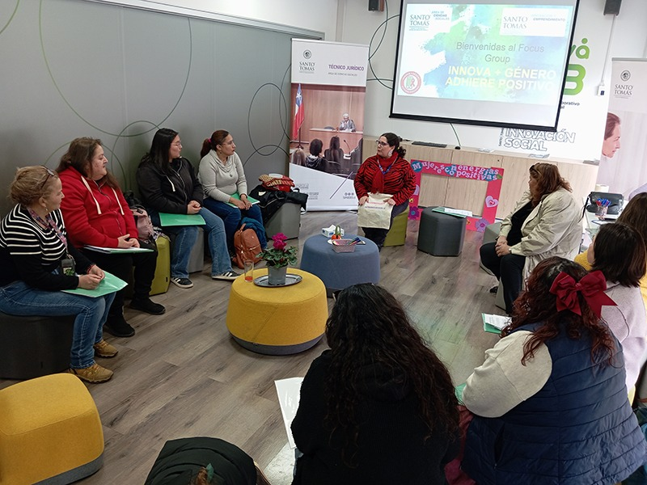
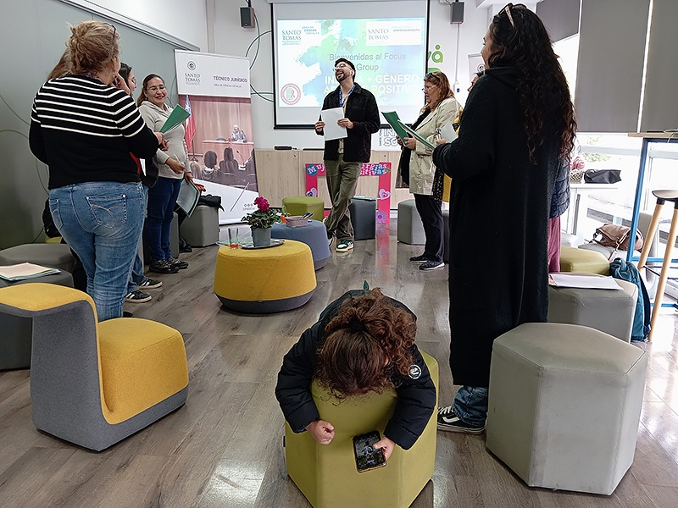
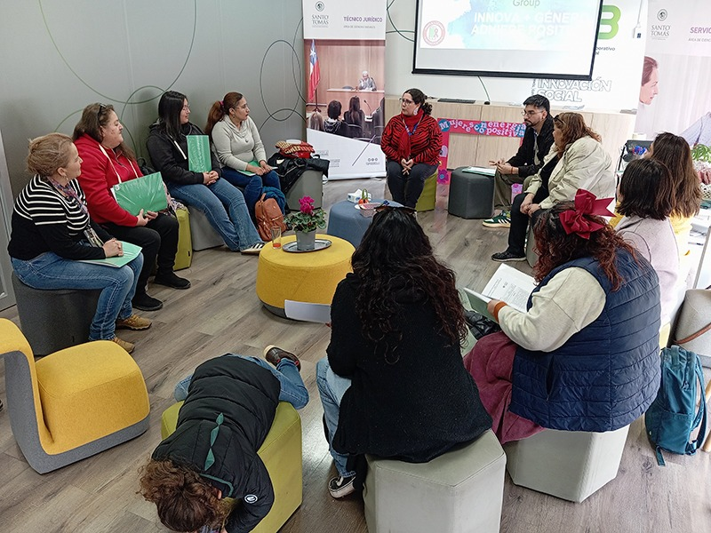

Fotografías de las reuniones de Trabajo:
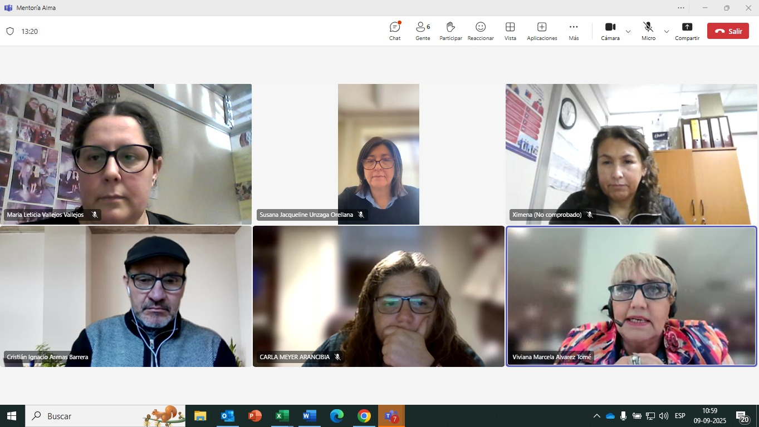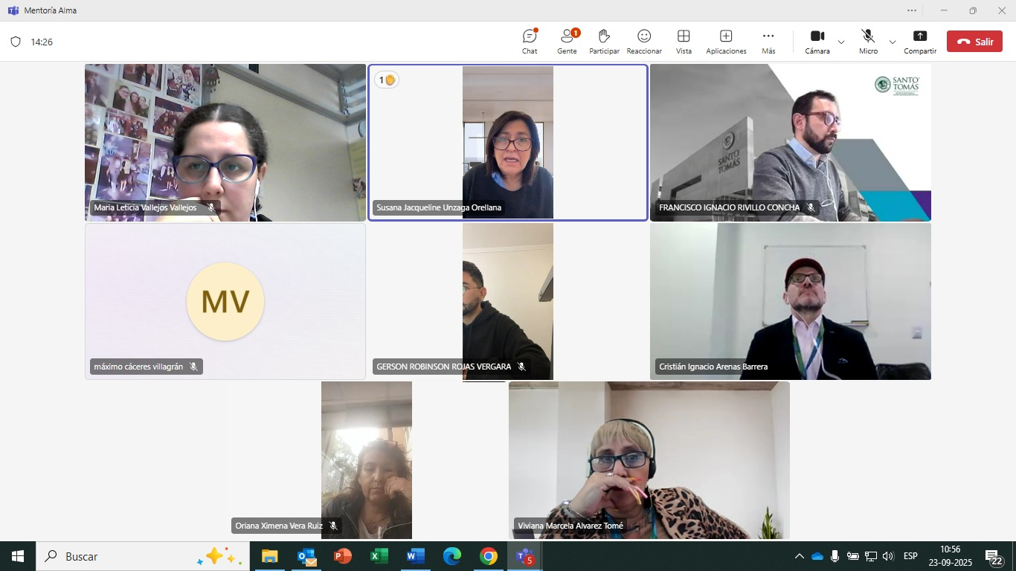

Fotografías reunión de evaluación de proceso con encargado de Proyectos:
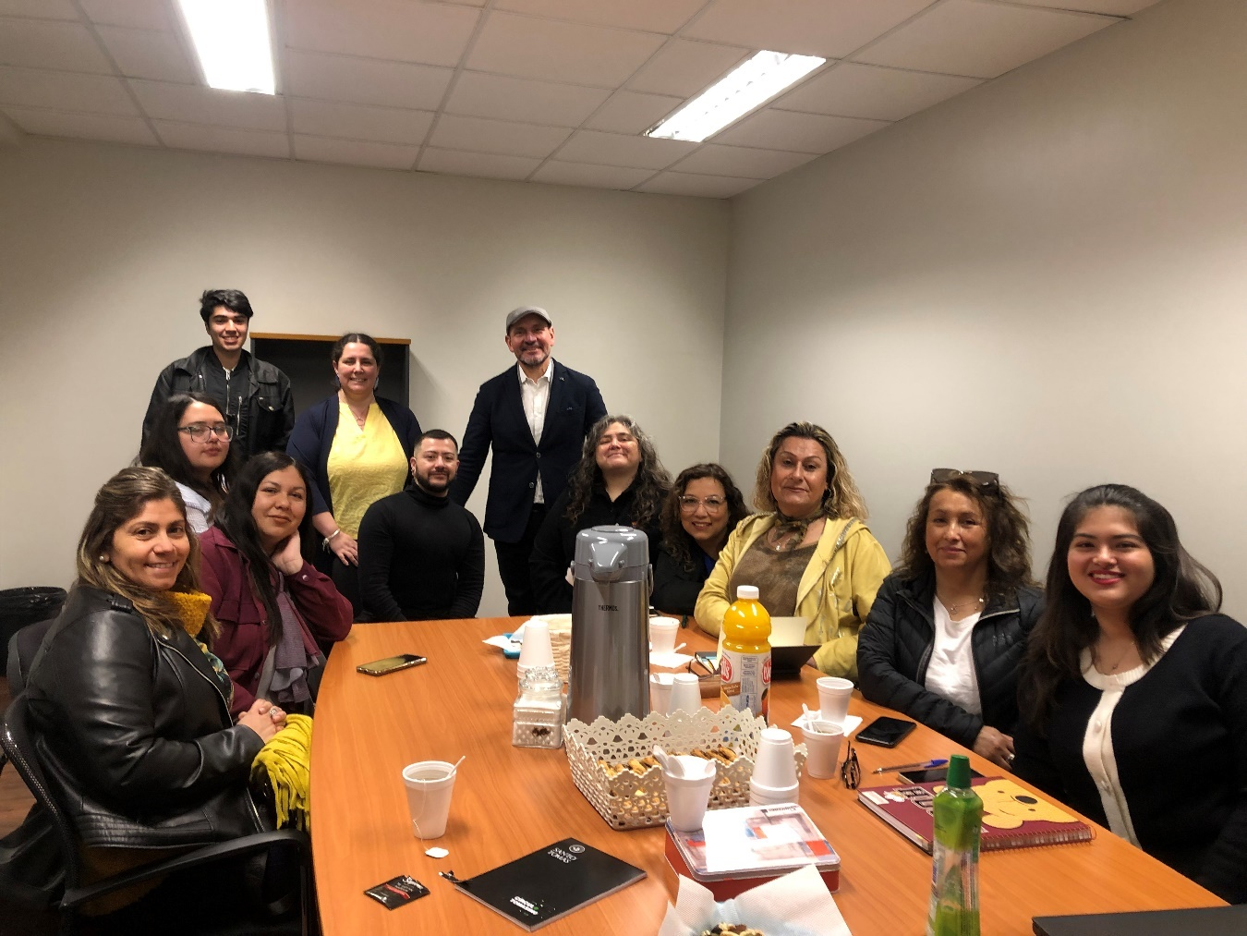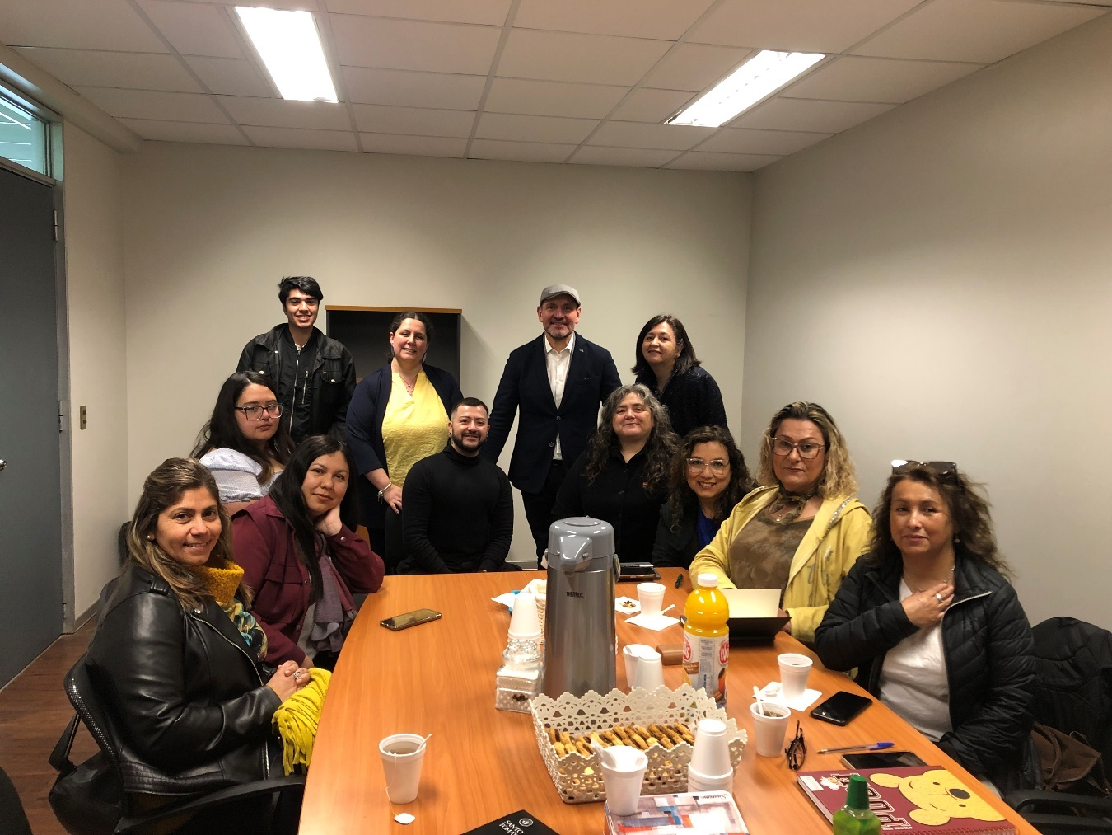
Fotografías Programa Mundos Vibrantes:
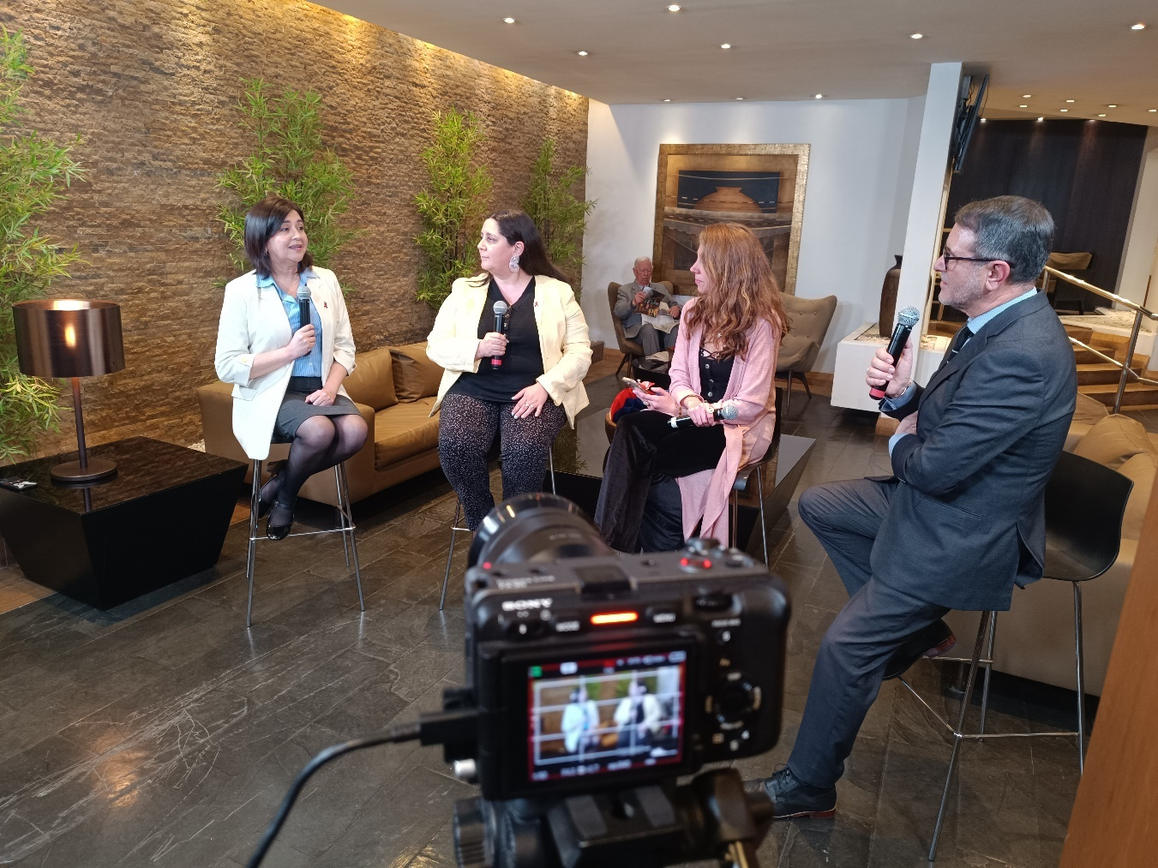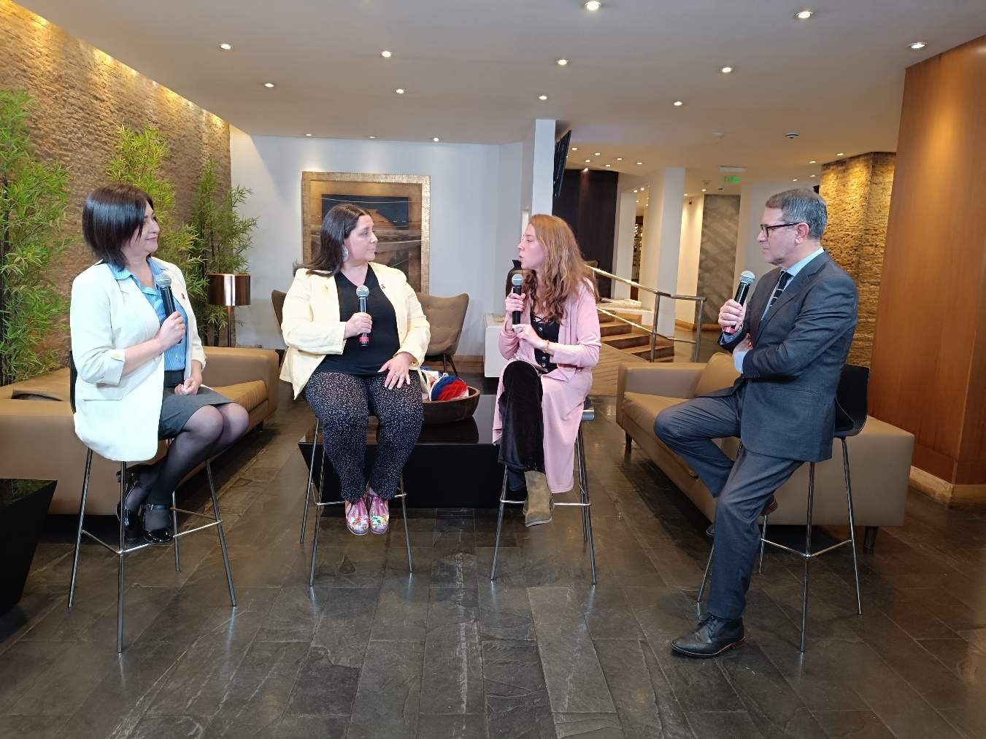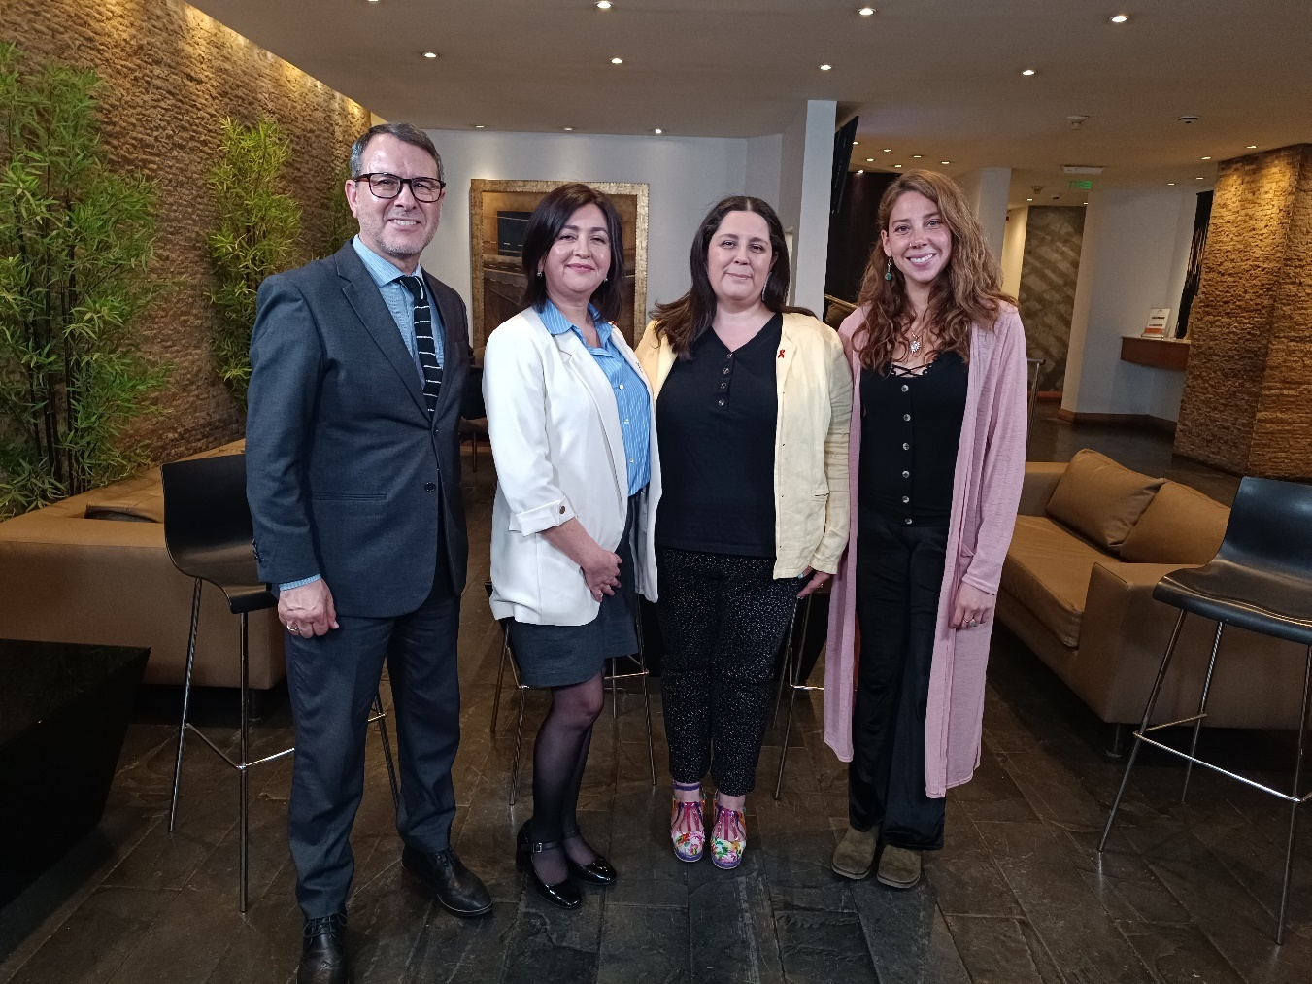

Fotografías Lanzamiento de la Aplicación: 20 de octubre
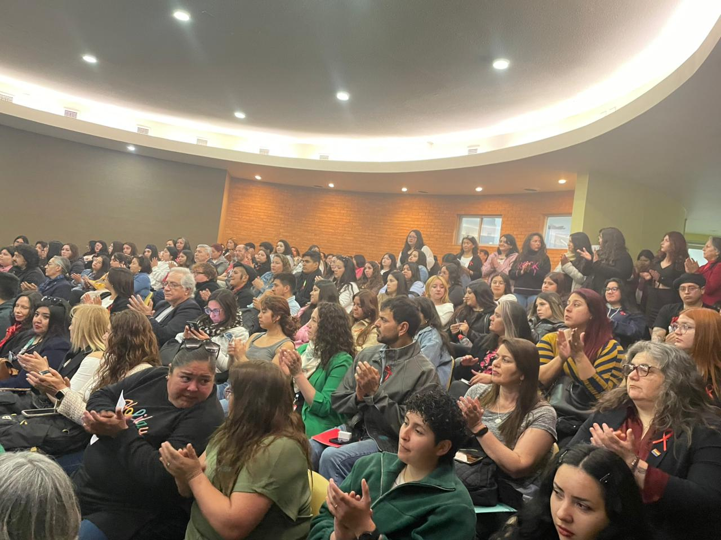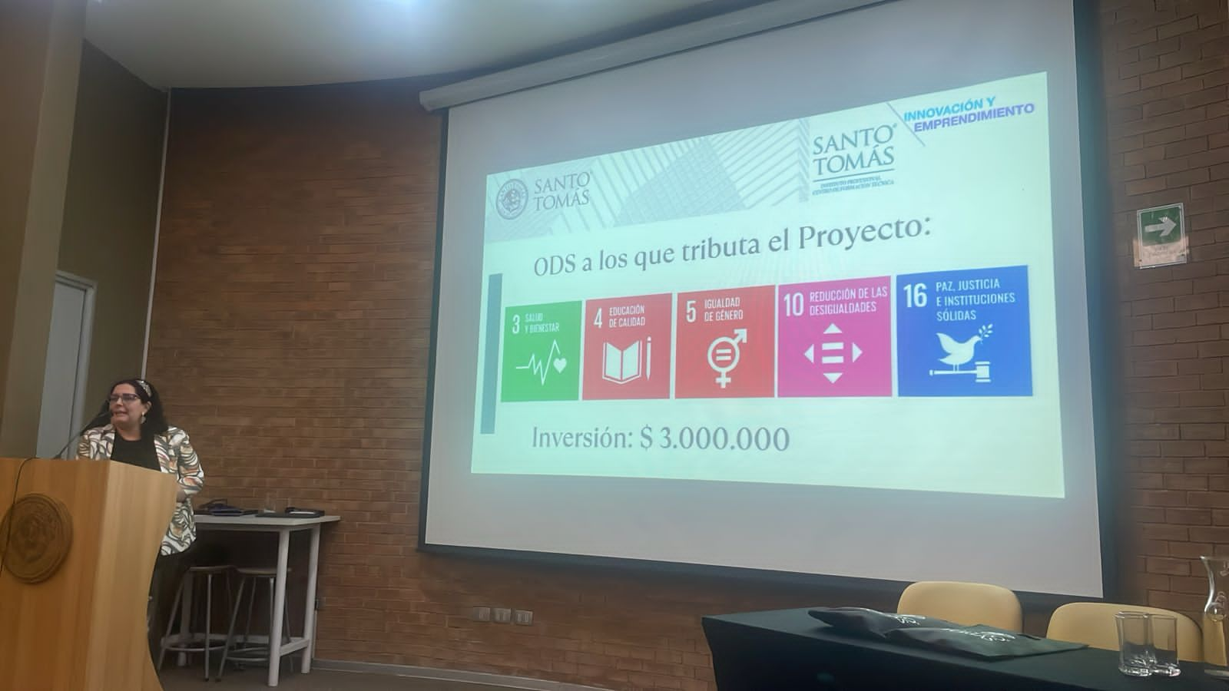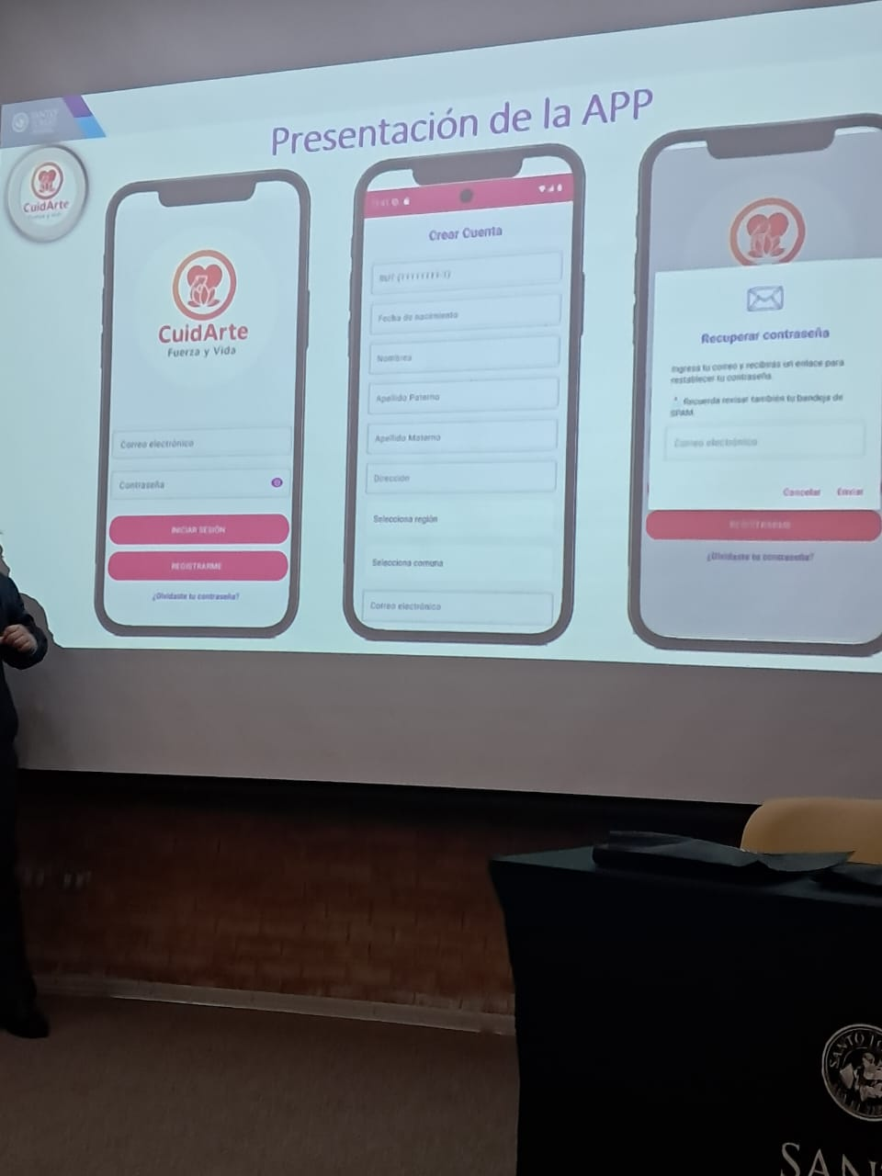
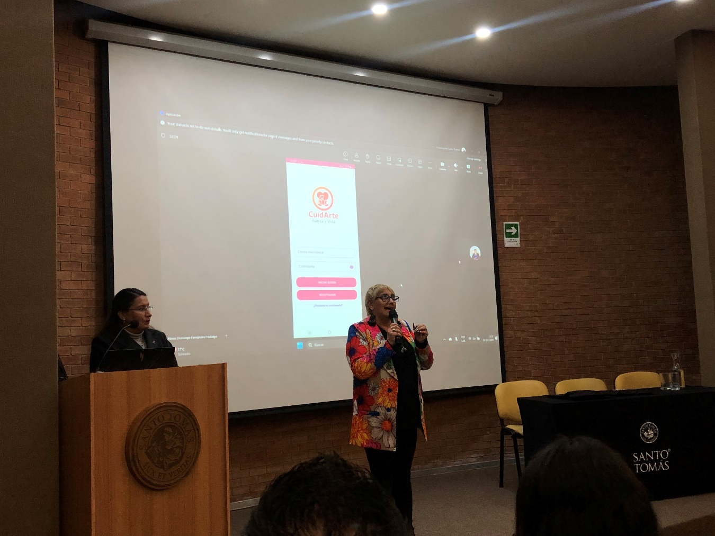
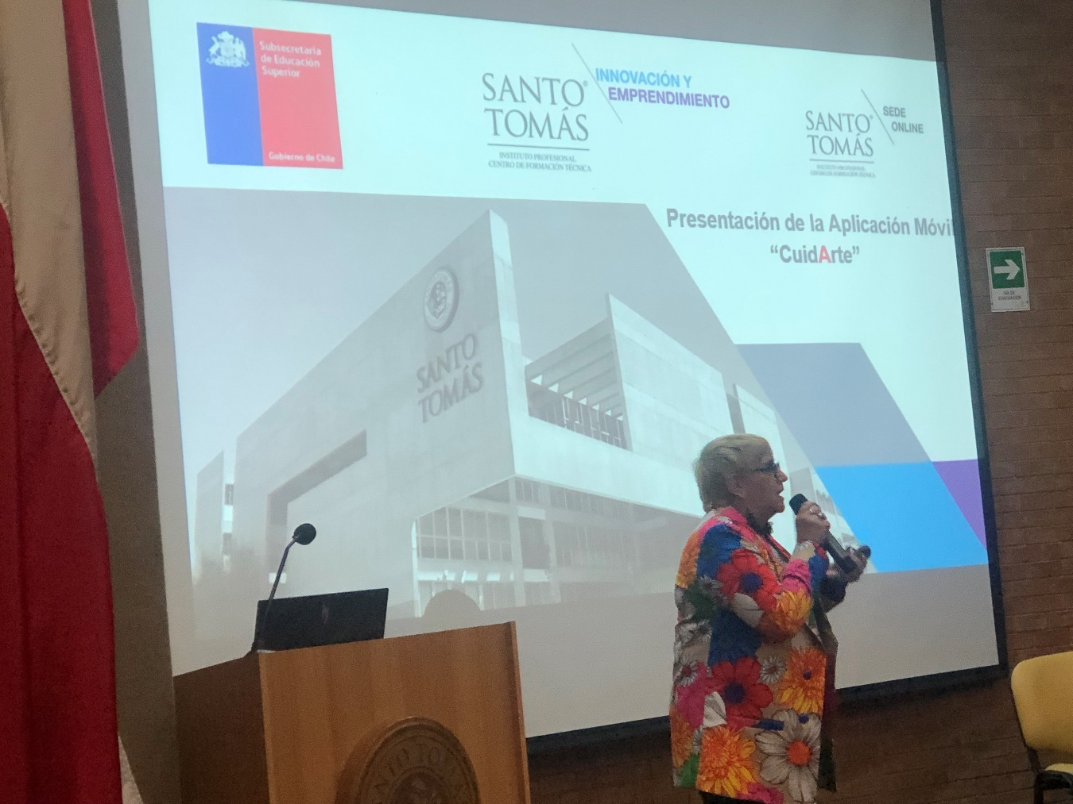
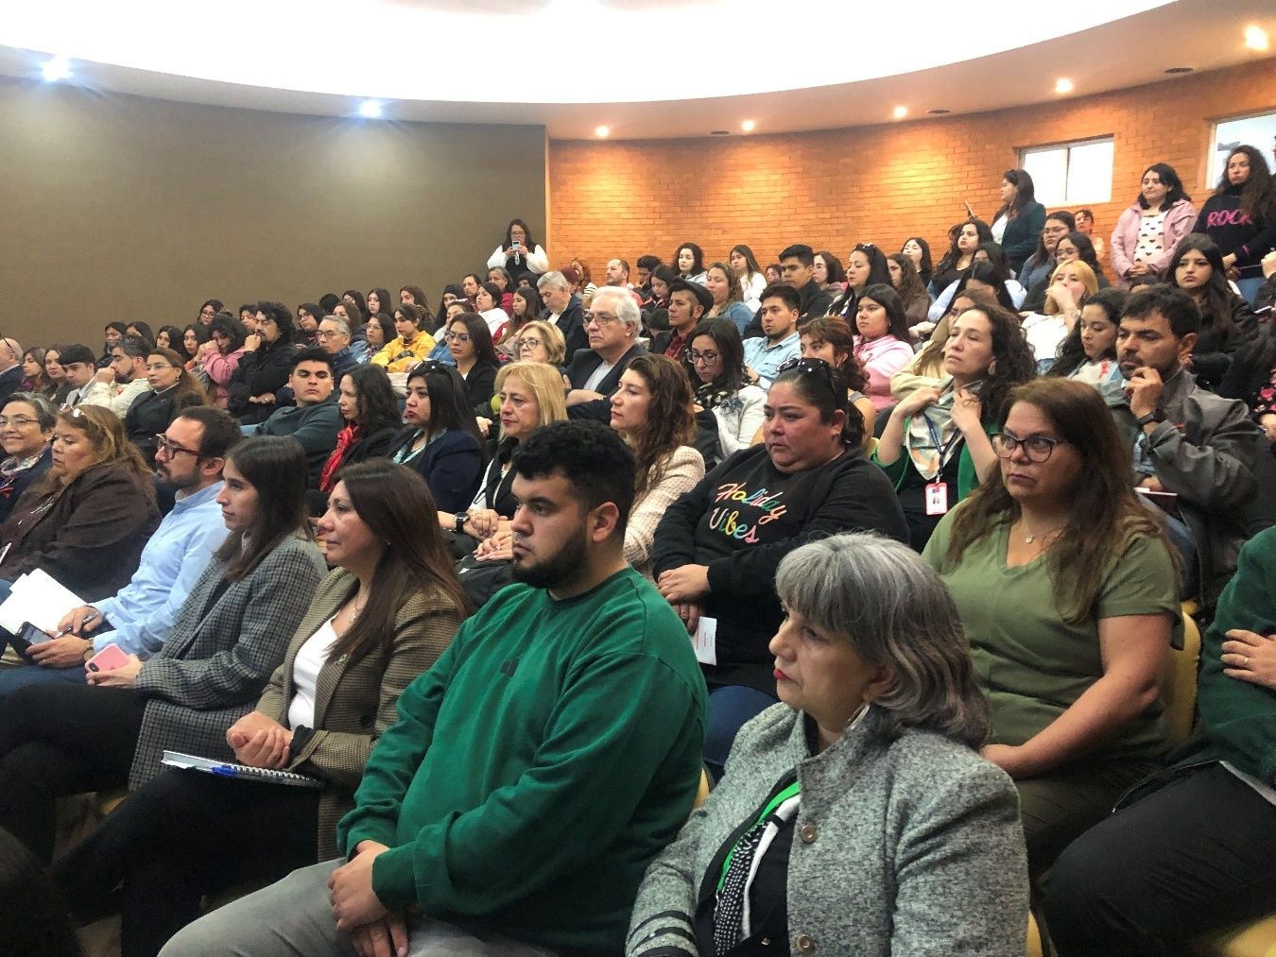
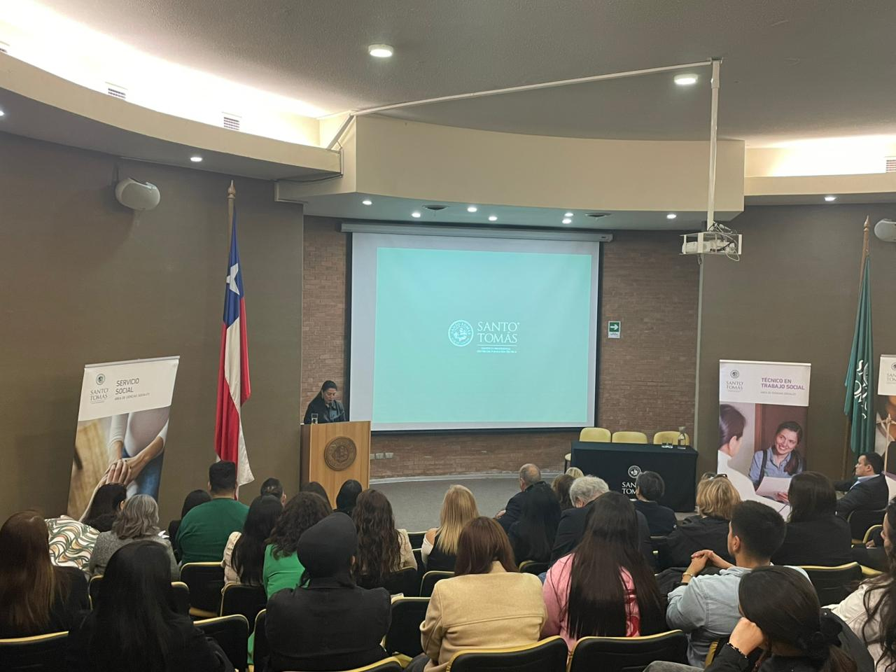
Fotografías Exposición proyecto en congreso de Valdivia:

